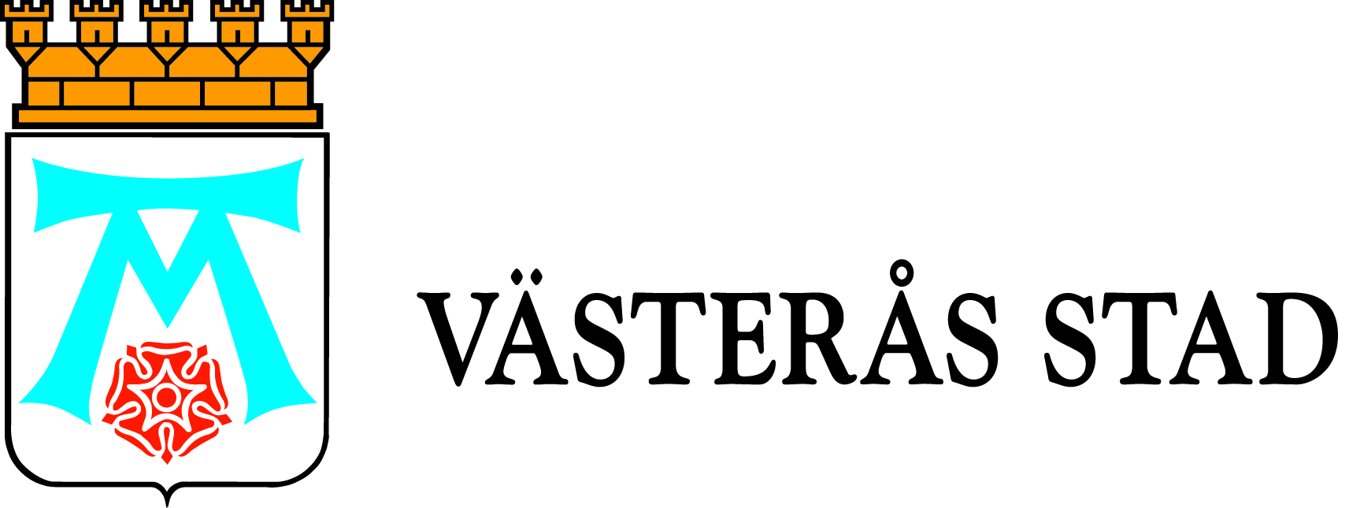

Pressmeddelande
2010-08-02

Roligaste sommarjobbet?

Tänk att få jobba med sitt stora fritidsintresse. Det är precis vad gymnasieungdomar från flera av Västerås föreningar gör när de under tre veckor visar upp sina intressen inom kultur och idrott.

Den här veckan åker ungdomarna runt och marknadsför Try it IDA och under de två veckor som aktiviteterna pågår jobbar de som ledare.

Det är femte sommaren i rad som Try it IDA ger barn och ungdomar i åldrarna 10-15 år chansen att prova på idrotter och kulturaktiviteter.

Aktiviteterna är gratis och pågår:
9-13 augusti kl 10-15 på Rocklunda, Swedbank park.
16-20 augusti kl 10-15 på Råby IP.

Genom att gratis och lättillgängligt erbjuda ett stort utbud av aktiviteter vill Västerås stad locka ungdomar, som inte redan gjort det, att hitta till föreningslivet.
Try it IDA skapar dessutom möjlighet för föreningar att utveckla ledarskapet för unga ledare.

Idrotts- och kulturföreningarna är huvudarrangörer med stöd av Västerås stads Fritid och Förebyggande samt sponsorer.

Deltagande föreningar: Västerås innebandy, Västerås fäktklubb, Teater Oliver, Dansklubben Marionetterna, IVH Västerås handboll, IK Franke, Lajv Eleria och Bilda. Till detta tillkommer dagsföreningar som KFUM scouting och Capoeiraklubben Cordão de ouro.

För mer information:
Karin Sällberg, Västerås stads Fritid och Förebyggande, 021-39 36 19, karin.sallberg@vasteras.se
Carl Gynne, Västerås stads Fritid och Förebyggande, 021-39 84 08,
carl.gynne@vasteras.se

